1.Ogólne informacje o projekcie

Stworzony program służy do obsługi podstawowych funkcji warsztatu samochodowego. Umożliwia dodanie pracowników warsztatu, oraz przypisanie im bieżących napraw. Pozwala również dodać nową naprawę, pobierając jej opis, samochód na którym jest wykonywana oraz klienta, który zleca usługę.

2.Członkowie projektu i podział pracy

* Antoni Wadowski – diagram UML, projekt struktury i funkcjonalności, poprawki w kodzie
* Szymon Uryga – praca nad kodem programu, projekt GUI, testy jednostkowe
* Patryk Zapała– praca nad kodem programu, przygotowanie bazy danych
* Sebastian Ptasznik– praca nad kodem programu, projekt GUI

3. Projekt GUI

Okno naszej aplikacji. Po jej otwarciu użytkownik staje przed możliwością obsługi warsztatu samochodowego, między innymi może: dodać i usunąć pracownika, dodać i usunąć naprawę. W oknie dodawania pracownika wymagane jest podanie podstawowych danych osobowym, na których podstawie tworzony jest adres mailowy dla pracownika. Jeśli proces dodawania pracownika został przeprowadzony poprawnie, w oknie pracowników zostanie wyświetlony nowy pracownik. W oknie dodaj naprawę dostępne są opcje dodania nowego samochodu i nowego klienta, jeśli nie znajdują się jeszcze w naszej bazie. Po poprawnym dodaniu nowej naprawy zostanie ona wyświetlona w oknie bieżące naprawy.

Działanie GUI

1. Wchodząc w aplikacje wyświetla nam się okno pozwalające wybrać opcje : „dodaj pracownika”, „usuń pracownika”, „dodaj” oraz „usuń” bieżącą naprawę.

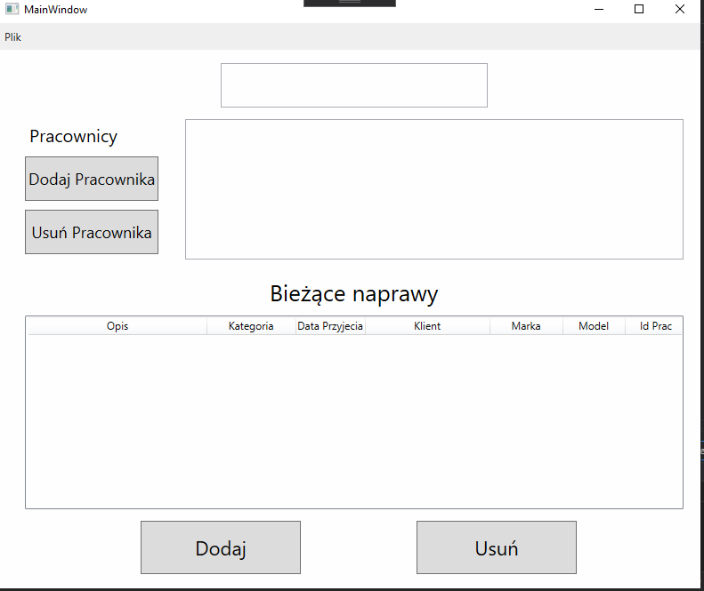

1. Wybierając opcje „dodaj pracownika” wyświetla nam się formularz, który musimy uzupełnić aby dodać nowego pracownika. Po wpisaniu poprawnych danych pracownik zostanie dodany do bazy.

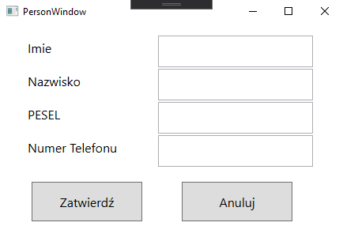

1. Wybierając opcje „dodaj” bieżącą naprawę wyświetla nam się formularz, który musimy uzupełnić aby dodać nową naprawę. Musimy podać opis naprawy, kategorie, oraz podstawowe informacje o kliencie i samochodzie.

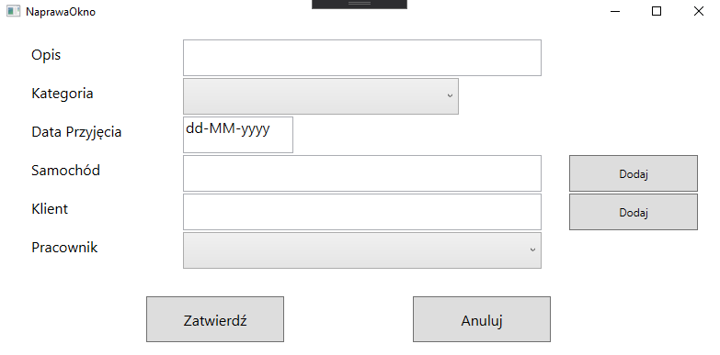

Wybierając opcje „dodaj” samochód wyświetla nam się formularz, który musimy uzupełnić, aby dodać nowy samochód.

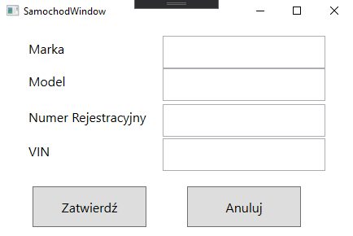

Wybierając opcje „dodaj” klienta wyświetla nam się formularz, który musimy uzupełnić, aby dodać nowego klienta.

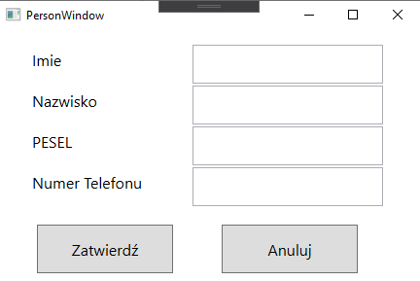

1. W głównym oknie, mamy do wyboru menu plik. Po kliknięciu na nie pokażą nam się opcje:

* Otwórz – która pozwala na otwarcie i załadowanie informacji o warsztacie z pliku
* Zapisz – która zapisuje informacje o stanie warsztatu do pliku
* Wyjdź – która kończy działanie programu

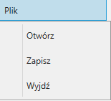

2. **CAŁOŚC PROGRAMU – KRÓTKI OPIS KLAS**

* Person – jest wzorem do tworzenia osób, zawiera podstawowe atrybuty człowieka, jest klasą abstrakcyjną
* Klient – umożliwia stworzenie nowego klienta
* Naprawa - umożliwia stworzenie nowej naprawy.
* Pracownik – umożliwia stworzenie nowego pracownika
* Samochód – umożliwia stworzenia nowego samochodu.
* Warsztat – pozwala na stworzenie nowego warsztatu, zawiera informacje o pracownikach oraz bieżących naprawach.